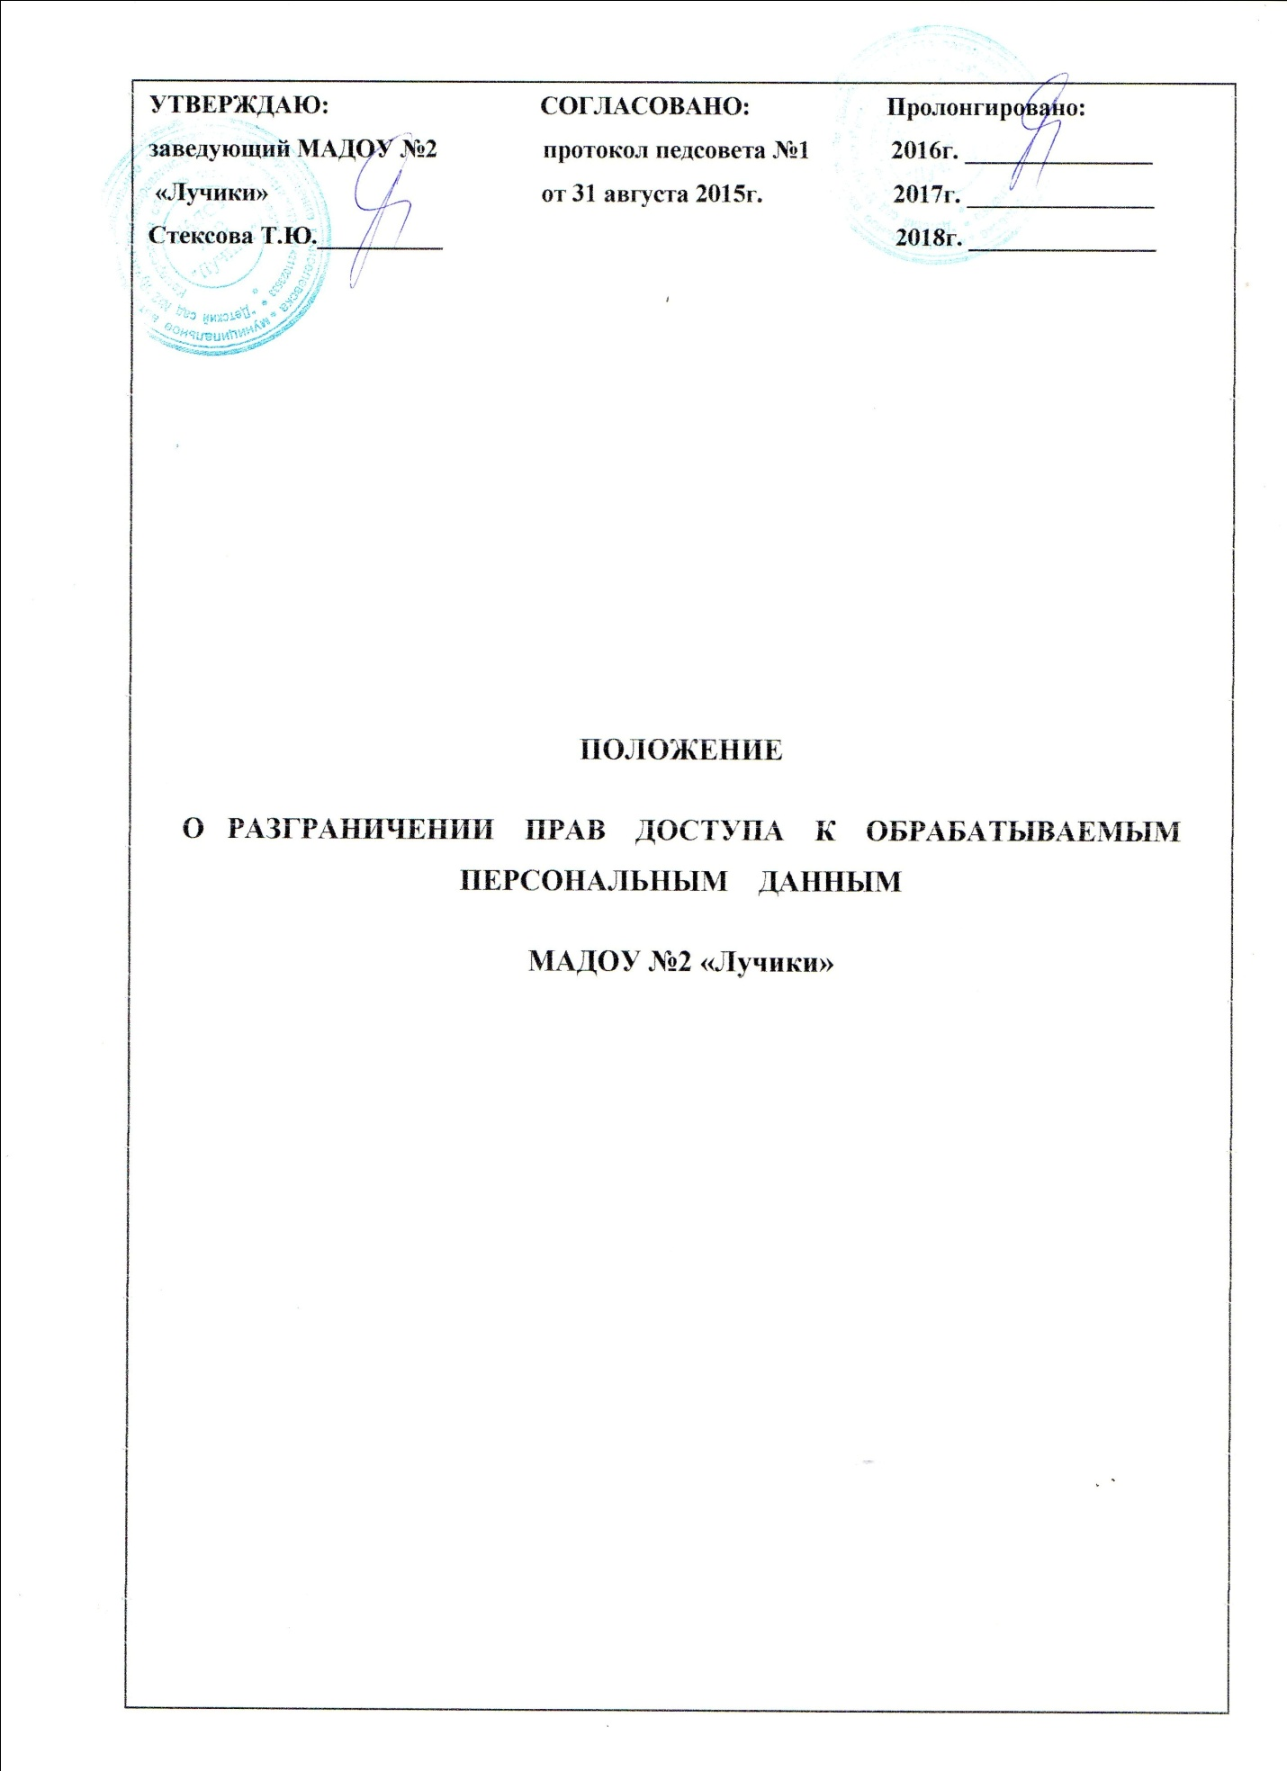
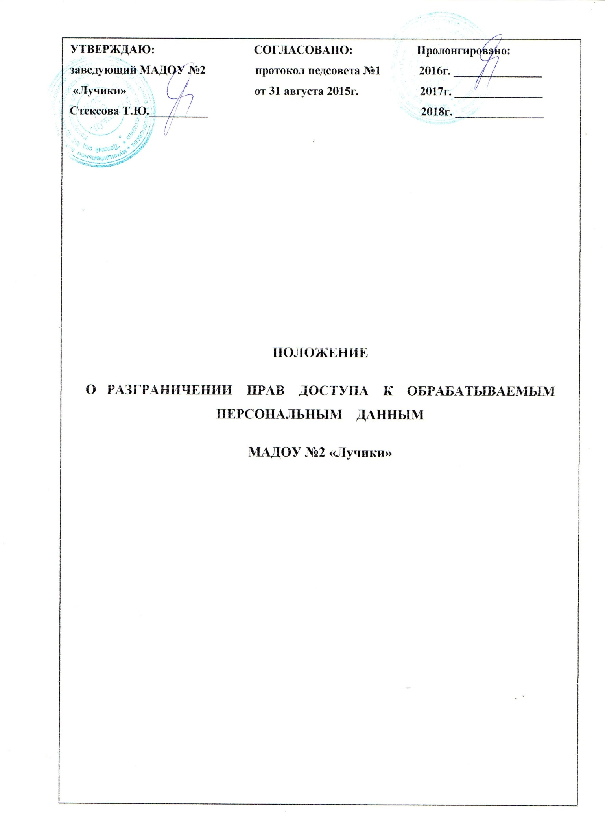

Общие положения
1.1 Настоящее Положение о разграничении прав доступа к обрабатываемым персональным данным муниципального автономного дошкольного образовательного учреждения Киселевского городского округа «Детский сад №2 «Лучики» комбинированного вида» (далее Положение) разработано в соответствии с Федеральным законом от 27 июля 2006 г. № 152-ФЗ «О персональных данных», Правилами внутреннего трудового распорядка МАДОУ и определяет уровень доступа должностных лиц к персональным данным работников и воспитанников.
- Основные понятия
  - В Положении используются следующие основные понятия:
- персональные данные работника - любая информация, относящаяся к определенному или определяемому на основании такой информации работнику, в том числе его фамилия, имя, отчество, год, месяц, дата и место рождения, адрес, семейное, социальное, имущественное положение, образование, профессия, доходы, другая информация, необходимая работодателю в связи с трудовыми отношениями;
- персональные данные воспитанников - информация, необходимая МАДОУ №2 «Лучики» в связи с отношениями, возникающими между воспитанниками, его родителями (законными представителями) и МАДОУ;
- обработка персональных данных - сбор, систематизация, накопление, хранение, уточнение (обновление, изменение), использование, распространение (в том числе передача), обезличивание, блокирование, уничтожение персональных данных;
- конфиденциальность персональных данных - обязательное для соблюдения назначенного ответственного лица, получившего доступ к персональным данным, требование не допускать их распространения без согласия работника (родителей (законных представителей) воспитанника) или иного законного основания;
- распространение персональных данных - действия, направленные на передачу персональных данных определенному кругу лиц (передача персональных данных) или на ознакомление с персональными данными неограниченного круга лиц, в том числе обнародование персональных данных в средствах массовой информации, размещение в информационно-телекоммуникационных сетях или предоставление доступа к персональным данным каким-либо иным способом;
- использование персональных данных - действия (операции) с персональными данными, совершаемые должностным лицом МАДОУ в целях принятия решений или совершения иных действий, порождающих юридические последствия в отношении работников (воспитанников) либо иным образом затрагивающих их права и свободы или права и свободы других лиц;
- блокирование персональных данных - временное прекращение сбора, систематизации, накопления, использования, распространения персональных данных, в том числе их передачи;
- уничтожение персональных данных - действия, в результате которых невозможно восстановить содержание персональных данных в информационной системе персональных данных или в результате которых уничтожаются материальные носители персональных данных;
- обезличивание персональных данных - действия, в результате которых невозможно определить принадлежность персональных данных конкретному работнику (обучающемуся);
- информация - сведения (сообщения, данные) независимо от формы их представления.
- Разграничение прав доступа при автоматизированной обработке информации
  - Разграничение прав осуществляется на основании Отчета по результатам проведения внутренней проверки, а также исходя из характера и режима обработки персональных данных в ИСПДн.
  - Список групп должностных лиц ответственных за обработку персональных данных в информационных системах персональных данных, а так же их уровень прав доступа в ИСПДн представлен в таблице № 1.
Таблица №1.
Группа | Уровень доступа к ПДн | Разрешённые действия
Администрация МАДОУ | Обладает всеми необходимыми атрибутами и правами, обеспечивающими доступ ко всем ПДн. | - Сбор  - Систематизация  - Накопление  - Хранение  - Уточнение  - Использование  - Уничтожение
Делопроизводитель | Обладает всеми необходимыми атрибутами и правами, обеспечивающими доступ ко всем ПДн. | - Сбор  - Систематизация  - Накопление  - Хранение  - Уточнение  - Использование  - Уничтожение

3.Разграничение прав доступа при неавтоматизированной обработке персональных данных
  - Разграничение прав осуществляется, исходя из характера и режима обработки персональных данных на материальных носителях.
  - Список лиц, ответственных за неавтоматизированную обработку персональных, а также их уровень прав доступа к персональным данным представлен в таблице № 2.
Таблица №2.
Группа | Уровень доступа к ПДн | Разрешённые действия
Администрация МАДОУ | - обладает полной информацией о персональных данных воспитанников и их родителей, работников.  - имеет доступ к личным делам воспитанников и работников, информации на материальных носителях, содержащей персональные данные воспитанников, их родителей (законных представителей) и работников. | - сбор и систематизация  - накопление и хранение  - уточнение (обновление, изменение)  - использование  - уничтожение  - распространение  - блокирование  - обезличивание
Делопроизводитель | Обладает всеми необходимыми атрибутами и правами, обеспечивающими доступ ко всем ПДн. | - сбор  - систематизация  - накопление  - хранение  - уточнение  - использование  - уничтожение
Воспитатели групп, специалисты | Имеет доступ к информации на материальных носителях (журнал сведений о родителях), содержащей персональные данные воспитанников и контактной информации родителей воспитанников своей группы. | - уточнение (обновление, изменение)  - использование

  - Распространение (передача) информации, содержащей персональные данные, может быть осуществлена только с разрешения администрации школы в соответствии с Положением о порядке обработки и защиты персональных данных работников и воспитанников МАДОУ и в установленном действующим законодательством порядке.

